ICS 13.030.40
CCS J 88
团体标准
T/GDJSKB XXX-202X

建筑用多功能气凝胶涂料应用
技术规程
Technical specification for building aerogel coating system

202X-XX-XX发布 202X-XX-XX实施

广东省建设科技与标准化协会 发布

前言

根据广东省建设科技与标准化协会《关于同意协会标准《建筑用多功能气凝胶涂料应用技术规程》立项的公告》（省建标协函【2022】003号）的要求，编制组经过广泛、深入的调查研究，认真总结了气凝胶涂料系统应用经验和有关研究成果，根据我国现行的相关法规和制度，参照了国内外相关标准，在充分征求意见的基础上，制定了本规程。
本规程共分为6章，主要技术内容包括：总则、术语和符号、材料、设计、施工、质量验收。
本规程由广东省建设科技与标准化协会负责管理，由广东建科创新技术研究院有限公司负责具体技术内容的解释，执行过程中如有意见和建议，请寄送广东省建筑科学研究院集团股份有限公司所属创研究院（地址：广州市天河区先烈东路121号，邮政编码：510500）。

本 规 程 主 编 单 位：

本 规 程 参 编 单 位：

本规程主要起草人：

本规程主要审查人：

目 次

1 总则 1
2 术语和符号 2
2.1 术语 2
2.2 符号 3
3 材 料 4
3.1 一般规定 4
3.2 多功能气凝胶涂料系统 4
4 设 计 7
4.1 一般规定 7
4.2 热工与节能设计 7
4.3 隔声设计 8
4.4 防水设计 9
4.5 构造设计 9
5 施 工 15
5.1 一般规定 15
5.2 施工准备 16
5.3 施工工艺 16
6 质量验收 18
6.1 一般规定 18
6.2 主控项目 19
6.3 一般项目 20
本规程用词说明 22
引用标准名录 23
Contents
1 General Provisions 1
2 Terms and Symbols 2
2.1 Terms 2
2.2 Symbols 3
3 Materials 4
3.1 General Requirements 4
3.2 Multifunctional Aerogel Coating System 4
4 Design 7
4.1 General Requirements 7
4.2 Thermal and Energy-saving Design 7
4.3 Sound Insulation Design 8
4.4 Waterproof Design 9
4.5 Structural Design 9
5 Construction 15
5.1 General Requirements 15
5.2 Construction Preparation 16
5.3 Construction technology 16
6 Inspection of Quality 18
6.1 General Requirements 18
6.2 Dominant item 19
6.3 General item 20
Specification Wording Description 22
List of Referenced Standards 23

1 总则
1.0.1为规定多功能气凝胶涂料系统在建筑工程中的应用，做到技术先进、安全可靠、经济合理、保证质量，制定本规程。
1.0.2本规程适用于建筑墙体、楼板、屋面采用多功能气凝胶涂料的节能、隔声、防水工程设计、施工和质量验收。
1.0.3多功能气凝胶涂料系统的设计、施工和质量验收除应执行本规程外，尚应符合国家、行业和广东省现行有关标准的规定。

2 术语和符号

2.1 术语
2.1.1 气凝胶 aerogel
又称为干凝胶。当凝胶脱去大部分溶剂，使凝胶中液体含量比固体含量少得多，或凝胶的空间网状结构中充满的介质是气体，外表呈固体状的一种纳米级多孔固态材料。
2.1.2 多功能气凝胶涂料 multifunctional aerogel coating
以二氧化硅气凝胶微粉为主要功能原料，通过与3M纳米空心玻璃微珠、闭合型玻化微珠、硅酸铝纤维和水乳液复合，形成具有保温、隔声和防水功能为一体的气凝胶涂料。分为气凝胶墙体保温系统、气凝胶楼板保温隔声系统和气凝胶屋面保温防水系统三种。
2.1.3 气凝胶墙体保温系统 Aerogel wall insulation system
涂敷于建筑墙体表面，由抹平砂浆、多功能气凝胶涂料、腻子层、饰面层等构成的，具有装饰、隔热功能的复合涂层系统。
2.1.4 气凝胶楼板保温隔声系统 floor insulation system with full effect aerogel
铺设于建筑楼地板表面，按建筑楼板保温、隔声构造做法完成的，具有保温及撞击声隔声功能的复合涂层系统。

2.15 气凝胶屋面保温防水系统 Aerogel roof waterproofing system
铺设于建筑屋面板表面，按建筑屋面保温、防水构造做法完成的，具有保温、防水功能的复合涂层系统。
2.1.6 计权标准化撞击声压级 weighted standardized impact sound pressure level
以接收室的混响时间作为修正参数而得到的楼板或楼板构造的撞击声隔声性能的单值评价量。符号为LnT,w，单位为dB(分贝)。
2.1.7 计权撞击声压级改善量 reduction of weighted impact sound pressure level
基准楼板的计权规范化撞击声压级与在基准楼板铺设了测试面层时的计权规范化撞击声压级的计算值的差值。
2.1.8 撞击声隔声性能 impact sound insulation performance
隔声涂料施工后硬化形成的楼地面隔声填充层减少楼板撞击声噪声的能力，以涂料隔声层在基准楼板和规定的覆面层测试条件下的计权撞击声压级改善量表征。

2.2 符号
$K$—墙体或楼板等建筑构造实体未使用多功能气凝胶涂料系统的传热系数，W/(Km²)；
$K^{’}$—墙体或楼板等建筑构造实体使用多功能气凝胶涂料系统后的传热系数，W/(Km²)；
$R$—多功能气凝胶涂料系统的热阻，Km²/W。

3 材 料

3.1 一般规定
3.1.1 多功能气凝胶涂料的选用应遵循安全可靠、节能环保、防火耐久、防霉抗污的原则。
3.1.2 多功能气凝胶涂料系统的类型及规格应根据工程特性、气候区类型、围护结构使用部位等情况合理选用。
3.1.3 多功能气凝胶涂料依附的基层应是建筑墙体、楼板或屋面结构层实体。当结构层实体上覆有找平层时，基层应是找平层。
3.1.4 多功能气凝胶涂料系统围护结构外表面类型有害物质限量应符合现行国家标准《建筑用外墙涂料中有害物质限量》GB 24408 的规定。
3.1.5 多功能气凝胶涂料系统围护结构内表面类型有害物质限量应符合现行国家标准《室内装饰装修材料 内墙涂料中有害物质限量》GB 18582的规定。

3.2 多功能气凝胶涂料系统
3.2.1 多功能气凝胶料系统用于建筑墙体隔热保温时，系统由找平层、气凝胶涂料、腻子层、饰面层组成；多功能气凝胶料系统用于建筑楼板保温及撞击隔声时，系统由找平层、气凝胶涂料、粘结层、饰面层组成；多功能气凝胶料系统用于屋面保温防水时，系统由找坡层、气凝胶涂料、保护层组成。

多功能气凝胶料系统产品除应符合现行相关技术标准，其主要性能指标还应符合表3.2.1的规定。
表3.2.1 建筑用多功能气凝胶涂料系统的主要性能指标
检验项目 | 建筑墙体 | 建筑屋面 | 建筑楼板 | 试验方法
耐人工气候老化 | ≥1600h | ≥1600h | / | T/CECS 10002
热阻/（Km²/K） | 0.9~1.05 | 0.9~1.05 | / | GB/T10294
计权撞击声压级改善量∆Lw（dB） | / | / | 3mm厚，5≤∆Lw<10  5mm厚，10≤∆Lw<15 | T/GDJSKB 007
3.2.2 多功能气凝胶料的技术要求，除应符合相应国家、行业和地方标准的规定外，还应符合表3.2.2的规定。
表3.2.2 建筑用多功能气凝胶涂料技术要求
项目 |  | 技术指标 | 试验方法
容器中状态 |  | 无硬块，搅拌后呈均匀状态 | JG/T 26
施工性 |  | 涂刷二道无障碍 | JG/T 210
低温稳定性 |  | 无结块、凝聚及组合物的变化 | GB/T 9268
涂抹外观 |  | 正常 | GB/T 9779
干燥时间（表干）/h |  | ≥2 | GB/T 1728
导热系数，W(m.k) |  | 0.025~0.035 | JGJ 144
蓄热系数，W(m².k) |  | 5~6 | GB/T10294
热阻值，m²·K/W |  | 0.9~1.05 | GB/T10294
密度，Kg/m³ |  | 300~450 | GB/T10294
热工修正系数α |  | 1.1~1.2 | JGJ 144
水蒸气透过湿流密度，  g/（m²·h） |  | 1.0~1.3 | JGJ 144
燃烧性能 |  | A1 | GB 8624
软化系数 |  | 0.6 | JG/T 158
附着力（级别） |  | ≥2 | JG/T 9286
与下道涂层的适应性 |  | 正常 | GB/T 9755
耐候性 |  | 无开裂脱落现象 | JGJ 144
耐冻融 |  | 无裂纹、空鼓、起泡、剥离现象 | JGJ 144
耐碱性（96h） |  | 涂层无起鼓、开裂、剥落，与未浸泡部分相比颜色无明显变化 | GB/T 9265
耐水性（96h） |  | 涂层无起鼓、开裂、剥落，与未浸泡部分相比颜色无明显变化 | GB/T 1733
防水性（96h） |  | 涂层无起鼓、开裂、剥落，与未浸泡部分相比颜色无明显变化 | JGJ 144
耐洗刷性（1000次） |  | 漆膜未损坏 | GB/T 9266
涂膜耐温变性（10次循环） |  | 涂层无粉化、开裂、剥落，与未浸泡部分相比颜色无明显变化 | JG/T 25
饰面砖粘结强度，MPa |  | ≥0.45 | JGJ 144
拉伸粘结强度，MPa |  | ≥0.3 | JGJ 144
粘结强度，MPa | 标准状态 | ≥1.52 | GB/T 9779
粘结强度，MPa | 浸水后 | ≥1.41 | GB/T 9779
抗冲击性 | 二层及以上 | ≥3J | JGJ 144
抗冲击性 | 首层 | ≥10J | JGJ 144
抗压强度，MPa |  | ≥18 | JC/T 984
3.2.3 多功能气凝胶涂料系统中配套使用的各种材料应与选用的气凝胶涂料相容。

4 设 计

4.1 一般规定
4.1.1 多功能气凝胶涂料系统的设计应具有使用安全和环境安全性，并保证系统使用功能和耐久性性能。
4.1.2 多功能气凝胶涂料系统的设计应能耐受室外气候长期反复作用不破坏，并适应基层的正常变形而不产生剥落、空鼓或裂缝。
4.1.3 在正确使用和正常维护条件下，多功能气凝胶涂料系统的使用年限应和相应的主体结构保持同寿命。
4.1.4 采用多功能气凝胶涂料系统的外墙、屋面，其防水设计可根据当地年降水量、基本风压等情况确定做法，并应符合现行行业标准《建筑外墙防水工程技术规程》JGJ/T 235 的有关规定。
4.1.5 采用多功能气凝胶涂料系统的既有建筑节能改造工程的改造方案，应兼顾外墙立面的装饰效果，并应满足外墙及屋面的保温、隔热、防火等要求。

4.2 热工与节能设计
4.2.1 采用气凝胶保温涂料系统的建筑围护结构，其热工设计应符合现行国家标准《民用建筑热工设计规范》GB 50176、《建筑节能与可再生能源利用通用规范》GB55015、《公共建筑节能设计标准》GB50189、《夏热冬暖地区居住建筑节能设计标准》JGJ75、《夏热冬冷地区居住建筑节能设计标准》JGJ134、《温和地区居住建筑节能设计标准》JGJ475、和现行广东省地方标准《广东省居住建筑节能设计标准》DBJ/T 15-133、《广东省公共建筑节能设计标准》DBJ 15-51的要求。
4.2.2 采用气凝胶保温涂料的墙体、楼板、屋面及其他保温部件，其热工性能限值应满足《建筑节能与可再生能源利用通用规范》GB55015、《公共建筑节能设计标准》GB50189、《夏热冬暖地区居住建筑节能设计标准》JGJ75、《夏热冬冷地区居住建筑节能设计标准》JGJ134、《温和地区居住建筑节能设计标准》JGJ475、《广东省居住建筑节能设计标准》DBJ/T 15-133、《广东省公共建筑节能设计标准》DBJ 15-51等规范、标准的要求，当不能满足规定时，必须按照上述规范、标准规定的方法进行权衡判断。
4.2.3 当采用规定性的围护结构热工限值指标进行节能设计时，墙体的建筑构造基体的传热系数应按下式计算：
$K^{a}=1/(R+0\text{.}\text{15}+1/K)$ （4.2.3）
式中，$K$——墙体建筑基体的传热系数，$W/(K⋅m^{2})$；
$K^{a}$——采用气凝胶保温涂料系统后墙体建筑实体的传热系数，$W/(K⋅m^{2})$；
$R$——气凝胶保温涂料系统的热阻，${K⋅m^{2}}/K$，按本规程3.2.2规定取值。
4.2.4 当采用节能综合指标方法进行节能设计时，应采用污染修正后的太阳辐射吸收系数进行建筑能耗指标计算。（参照T/CECS 835—2021 附录 B 气凝胶绝热厚型涂料系统污染修正后的太阳辐射吸收系数计算）
4.2.5 夏热冬暖和夏热冬冷地区采用气凝胶保温涂料系统进行节能设计时，围护结构外表面换热阻 Re宜按0.04(冬季)或0.05（夏季）取值。（具体数值参照可按《民用建筑热工设计规范》（GB50176）取用）
4.2.6 气凝胶墙体保温系统太阳光反射比的等效热阻应按本规程3.2.1规定取值。
4.2.7 气凝胶保温涂料的热阻应按本规程3.2.2规定取值。

4.3 保温隔声设计
4.3.1 气凝胶楼板保温隔声系统设计，包括楼板热工性能及楼板撞击声性能等级要求和构造设计，隔声部位的细部构造图和密封处理措施、材料及其性能指标。
4.3.2 气凝胶楼板保温隔声系统除满足保温、隔声性能指标外，其他性能指标还应符合现行国家标准《民用建筑隔声设计规范》GB 50118和《绿色建筑评价标准》GB/T 50378的规定。
4.3.3 气凝胶保温隔声楼板细部节点构造的设计，应符合现行国家标准的规定，其中常见踢脚线节点详图的做法如图4.3.3所示。
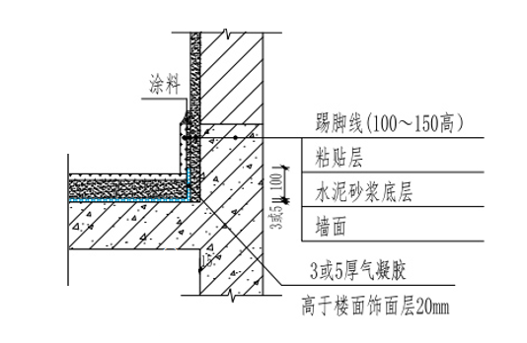
图 4.3.3 踢脚线节点详图（气凝胶厚度具体详隔声设计要求及热工设计要求）
4.3.4 隔声设计应防止空洞与缝隙漏声，对于构建拼装节点、电缆孔、管道的通过部位等声通道，应作密封或消声处理设计。
4.3.5 设计使用气凝胶后的分户墙、气凝胶分户楼板及分隔住宅和非居住用途空间楼板的空气声隔声性能应符合现行国家标准《民用建筑隔声设计规范》GB 50118的规定。

4.4 保温防水设计
4.4.1 气凝胶屋面保温防水系统设计，包括屋面热工性能及屋面防水性能要求和构造设计，屋面的细部构造图和密封处理措施、材料及其性能指标。
4.4.2 气凝胶屋面保温防水系统除满足保温、防水性能指标外，其他性能指标还应符合现行国家标准《建筑节能与可再生能源利用通用规范》GB55015和《聚合物水泥防水砂浆》JC/T984的规定。
4.4.3 气凝胶保温防水屋面细部节点构造的设计，应符合现行国家标准《屋面工程技术规范》GB 50345的规定。

4.5 构造设计
4.4.1 墙体保温采用气凝胶墙体保温涂料系统时，基本的构造设计依据墙体主体结构类型不同分为钢筋混凝土墙构造设计、蒸压加气混凝土砌块墙构造设计、烧结页岩多孔砖墙构造设计及其他砌体墙构造设计。
4.4.2 气凝胶涂层可兼做保温层、找平层（粘结层）；保温层厚度应按节能计算厚度，兼做找平层（粘结层）时，厚度应符合相关规范、标准、规程的规定。
4.4.3 钢筋混凝土墙的基本构造应由基层墙体和气凝胶层构成（图4.4.3）。
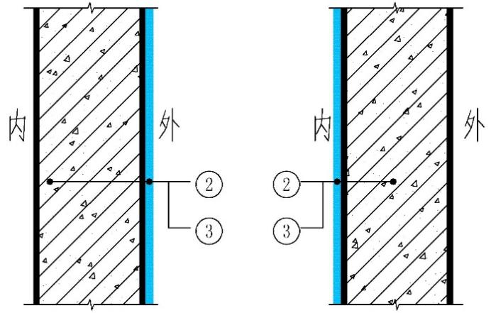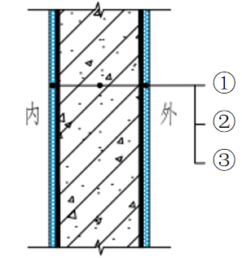
外保温 内保温 复合保温

图4.4.3 钢筋混凝土墙体采用气凝胶墙体保温系统时的基本构造
①—气凝胶涂料；②—钢筋混凝土；③—气凝胶涂料
4.4.4 蒸压加气混凝土砌块及其他砌（砖）块的墙体基本构造应由基层墙体、找平层（平整度高时，非必要）和气凝胶层构成（图4.4.4a、4.4.4b）。
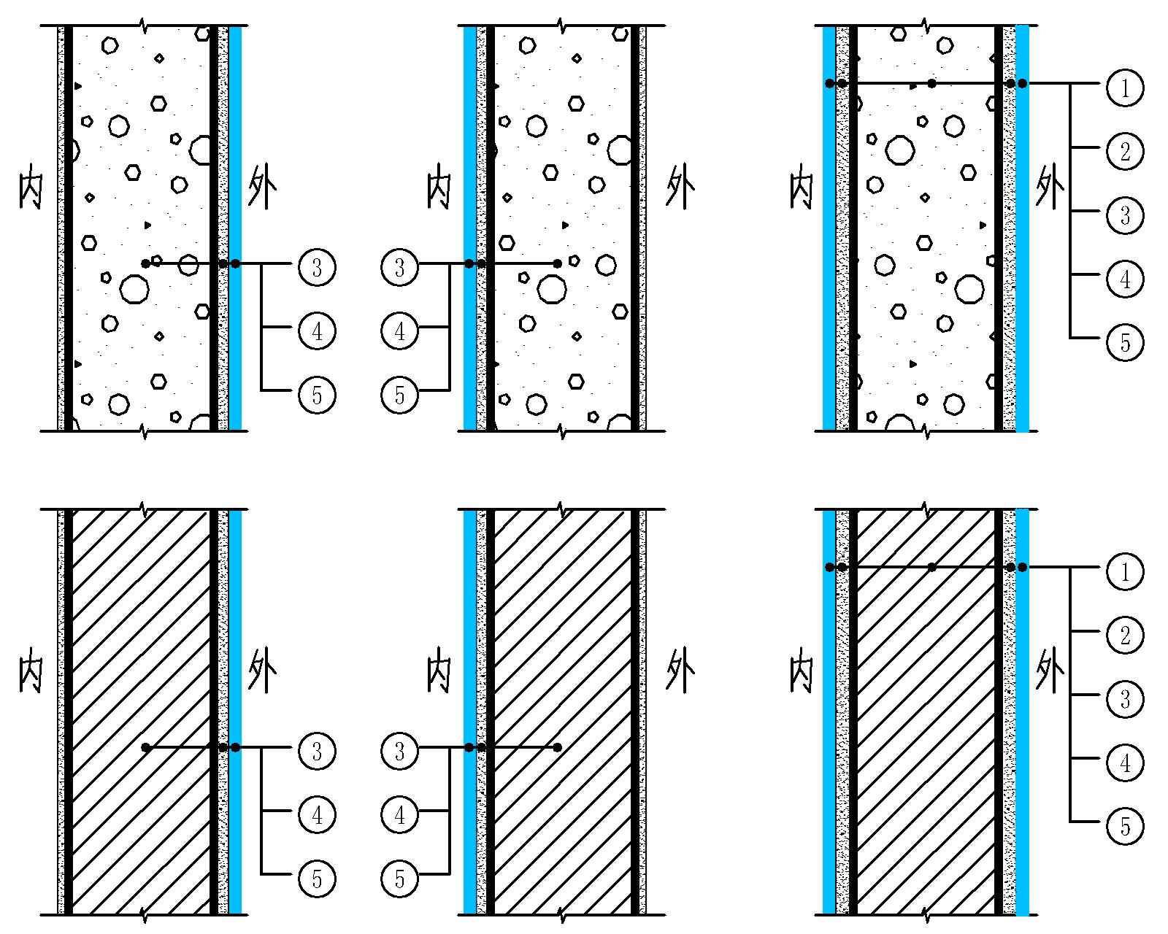
外保温 内保温 复合保温

图4.4.4a 蒸压加气混凝土砌块墙体采用气凝胶墙体保温系统时的基本构造
①—气凝胶涂料；②—找平层（高精度砌块时可取消）；③—蒸压加气混凝土砌块；
④—找平层（高精度砌块时可取消）；⑤—气凝胶涂料。
外保温 内保温 复合保温
图4.4.4b 其砌块墙体采用气凝胶墙体保温系统时的基本构造
- —气凝胶涂料；②—找平层（平整度高时，非必要）；③—填充墙砌（砖）块；
④—找平层（非必要）；⑤—气凝胶涂料。
4.4.5 面砖墙体的基本构造应由基层墙体、找平（粘结）层和气凝胶涂层构成（图4.4.5）。
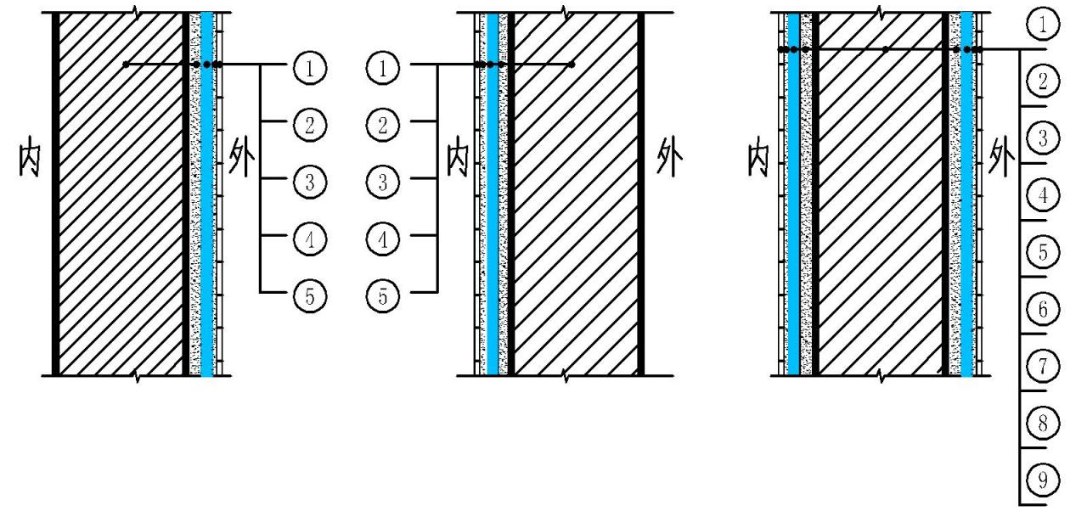
图4.4.5.a外保温 图4.4.5.b内保温 图4.4.5.c复合保温
4.4.5.a外保温：①—墙体基层；②—找平层（平整度高时，非必要）；③—气凝胶涂料；④—粘结层；⑤—面砖；
4.4.5.b内保温：①—墙体基层；②—找平层（平整度高时，非必要）；③—气凝胶涂料；④—粘结层；⑤—面砖；
4.4.5.c复合保温：①—面砖；②—粘结层；③—气凝胶涂料；④—找平层（平整度高时，非必要）；⑤—墙体基层；⑥—找平层（平整度高时，非必要）；⑦—气凝胶涂料；⑧—粘结层；⑨—面砖。
注：以砌（砖）块墙体基层为例，其它墙材基层可参考此构造。

4.4.6 气凝胶墙体保温系统宜结合建筑造型设置分格缝，防水密封设计应符合下列规定：
1 檐口、窗台、阳台、线脚等构造应设置滴水线（槽）；
2 女儿墙、阳台栏杆压顶的顶面应有指向内侧的泛水坡；
3 坡屋面檐口应超出外墙面；
4 外墙上安装的设备、穿墙管线或支架等应固定于基层上，并应做好密封和防水设计；

5 基层墙体变形缝处应做好防水和保温构造处理。
4.4.7 建筑楼板保温隔声采用气凝胶楼板保温隔声涂料系统时，基本构造设计依据建筑楼板饰面差异，分为毛坯楼板构造设计、地砖饰面构造设计、石材饰面构造设计和木板饰面构造设计。
4.4.8 毛坯楼板的气凝胶保温隔声系统基本构造应由毛坯楼板和气凝胶层或毛坯楼板、气凝胶涂层、水泥砂浆构成（图4.4.8）。
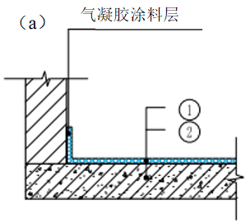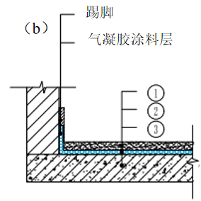
图4.4.8 毛坯楼板采用气凝胶隔声系统的基本构造
- 图：①—气凝胶涂料,②—钢筋混凝土楼板；
- （b）图：①—水泥砂浆；②—气凝胶涂料；③—钢筋混凝土楼板。
4.4.9 地砖饰面楼板的气凝胶保温隔声系统基本构造应由地砖、粘结层、气凝胶涂料和钢筋混凝土楼板或由地砖、粘结层、气凝胶涂料、找平层（平整度较差时）和钢筋混凝土楼板构成（图4.4.9）。
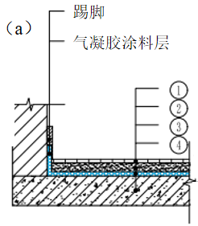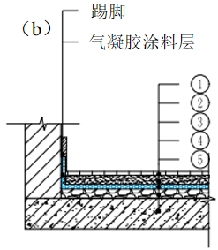
图4.4.9 地砖饰面楼板的气凝胶保温隔声系统的基本构造
- 图：①—地砖；②—粘结层；③气凝胶涂料；④—钢筋混凝土楼板；
- 图：①—地砖；②—粘结层；③气凝胶涂料，④—找平层，⑤—钢筋混凝土楼板。
4.4.10 石材饰面楼板的气凝胶保温隔声系统基本构造应由石材、粘结层、气凝胶涂料和钢筋混凝土楼板或由地砖、粘结层、气凝胶涂料、找平层和钢筋混凝土楼板构成（图4.4.9）。

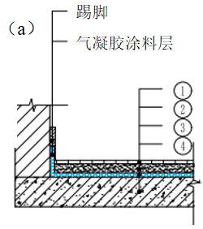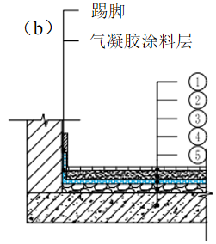
图4.4.10 石材饰面楼板的气凝胶保温隔声系统的基本构造
（a）图：①—石材；②—粘结层；③气凝胶涂料；④—钢筋混凝土楼板；
（b）图：①—石材；②—粘结层；③气凝胶涂料；④—找平层；⑤—钢筋混凝土楼板。
4.4.11 复合地板饰面楼板的气凝胶保温隔声系统基本构造应由复合木地板、泡沫塑料衬垫（木龙骨）、找平层、气凝胶涂料和钢筋混凝土楼板构成（图4.4.10）。
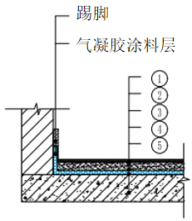
图4.4.11 复合地板楼板的气凝胶隔声系统的基本构造
- —复合木地板；②—泡沫塑料衬垫（木龙骨）；③—找平层；④—气凝胶涂料；⑤—钢筋混凝土楼板。
4.4.12 不上人屋面的气凝胶保温防水系统基本构造应由保护层（可选）、气凝胶涂料、找坡层和钢筋混凝土楼板构成（图4.4.11）。
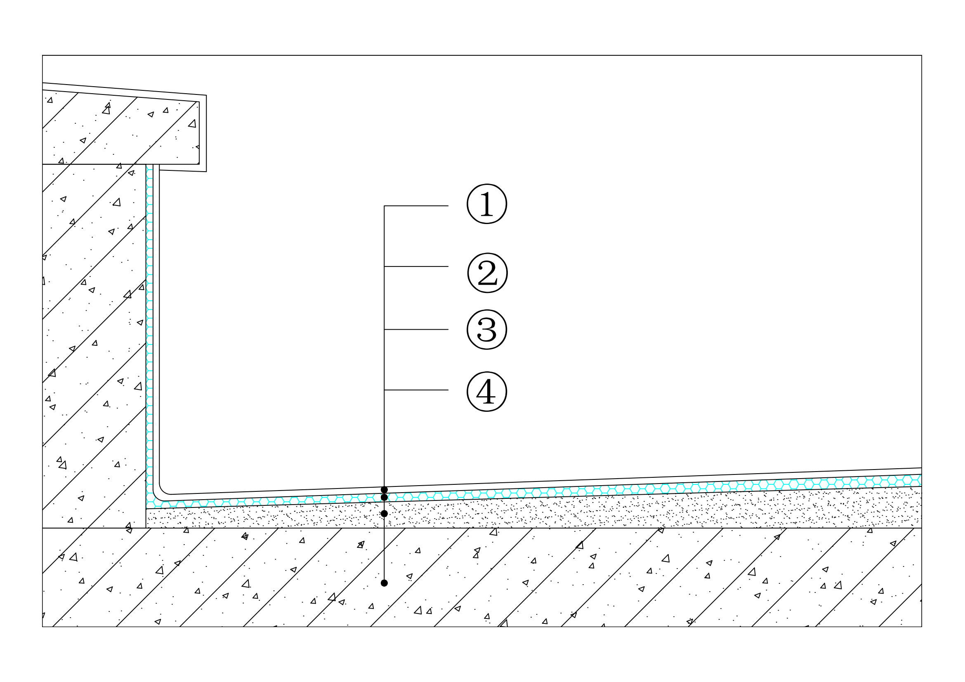
图4.4.12 不上人屋面的气凝胶保温防水系统基本构造
①—保护层（可选）；②—气凝胶涂料；③—找坡层；④—钢筋混凝土屋面板。·
4.4.13 上人屋面的气凝胶保温防水系统基本构造应由保护层（内配钢筋网片）、气凝胶涂料、找坡层和钢筋混凝土楼板构成（图4.4.12）。
图4.4.13 上人屋面的气凝胶保温防水系统基本构造
①—保护层内配钢筋网片（可选）；②—气凝胶涂料；③—找坡层；④—钢筋混凝土屋面板。
4.4.14 多功能气凝胶涂料用作饰面层时应符合《2H全效凝胶隔热保温墙体及隔声楼板构造》22ZTJ012的有关规定。

5 施 工

5.1 一般规定
5.1.1 施工前，施工单位应按设计文件要求和工程实际，参照相关国家、行业标准编制专项施工方案，并经建设、监理单位审查批准。施工单位应对施工作业人员进行技术交底和专业技术培训后组织涂饰施工。
5.1.2 气凝胶墙体保温系统、气凝胶楼板保温隔声系统和气凝胶屋面保温防水系统应按设计文件和专项施工方案施工。
5.1.3 气凝胶墙体保温系统、气凝胶楼板保温隔声系统及和气凝胶屋面保温防水系统性能应符合设计要求。所用材料的品种、规格、性能应符合本规程规定；材料进场应按规定见证取样送检．并应提供检验报告。
5.1.4大面积施工前，应在现场采用相同材料、构造做法和工艺制作样板工程。并经建设相关各方确认后方可进行工程施工。样板工程应保留至竣工。
5.1.5 气凝胶墙体保温系统、气凝胶屋面保温防水系统施工应在环境温度5~35℃进行，空气相对湿度应小于85%，当大雾、4级以上风力、雨、雪天气时，应停止户外施工。气凝胶楼板保温隔声系统施工应在环境温度5~35℃进行，空气相对适度应小于85%，保持室内通风。
5.1.6 气凝胶墙体保温系统、气凝胶屋面保温防水系统和气凝胶楼板保温隔声系统涂饰施工的安全防护、劳动保护、防火措施等应按现行国家标准《涂装作业安全规程涂漆工艺安全及其通风净化》GB 6514和《涂装作业安全规程安全管理通则》GB 7691等的有关规定执行。
5.1.7 施工过程中和施工完成后应做好半成品、成品的保护。

5.2 施工准备
5.2.1 气凝胶墙体保温系统，施工前应符合下列规定。
1 基层应牢固，无开裂、掉粉、起砂、空鼓、剥离、爆裂点等现象和附若力不良的旧涂层等；
2 基层表面应平而不光、立面垂直、阴阳角垂直、方正和无缺棱掉角。分格缝（线）应深浅一致且横平竖直；允许偏差应符合现行国家标准《建筑装饰装修工程质量验收标准》GB 50210的有关规定；
3 基层应清洁，表面无灰尘、浮浆、锈斑、霉点和析出盐类等杂物；

4 基层含水率不大于10%，pH值不大于10。

5.2.2 气凝胶屋面保温防水系统，施工前应符合下列规定。
1 基层应坚实、平整、干净，应无孔隙、起砂和裂缝。
2 基层含水率不大于10%，pH值不大于10。

5.2.3 气凝胶楼板保温隔声系统，施工前应符合下列规定。
1 基层应牢固，无开裂、掉粉、起砂、空鼓、剥离、爆裂点等现象和附着力不良的旧涂层等；
2 基层应清洁，表面无灰尘、浮浆、锈斑、霉点和析出盐类等杂物；

3 基层含水率不大于10%，pH值不大于10。

5.2.4 多功能气凝胶涂料系统施工现场存放应符合下列规定。
1 材料应存放于阴凉干燥且通风的环境内．贮存温度应为5℃~40℃。存放地点应防止阳光直射，并应符合国家有关可燃品的消防规定；

2 材料应按品种、批号、颜色分别堆放。

5.2.5 涂饰施工前应根据工艺要求选择合适机具和器具。

5.3 施工工艺
5.3.1 混凝土外墙气凝胶保温系统施工应按基层处理→气凝胶保温层顺序；砌（砖）块外墙气凝胶保温系统施工应按基层处理→找平层（平整度高时，非必要）→气凝胶保温层顺序；面砖外墙气凝胶保温系统施工应按基层处理→找平层（平整度高时，非必要）→气凝胶保温层→粘结层→面砖顺序。
5.3.2 气凝胶墙体保温系统施工应按不同墙体类型采取不同工序，并应符合下列规定：
1 涂饰工程后一道材料应在前一道材料表面干燥后进行施工；
2 涂饰材料应涂饰均匀，各层涂饰材料应结合牢固。

5.3.3 气凝胶墙体保温系统基层处理应符合下列规定：

1 墙体基层表面应清理干净；
5.3.4 不上人气凝胶屋面保温防水系统施工应按基层处理→找坡层→气凝胶保温防水层→保护层（可选）顺序；上人气凝胶屋面保温防水系统施工应按基层处理→找坡层→气凝胶保温防水层→保护层内配钢筋网片（可选）顺序。
5.3.5 气凝胶屋面保温防水系统施工应按不同楼板类型采取不同工序，并应符合下列规定：
1 可采用涂刮或喷涂施工。当采用涂刮施工时，每遍涂刮的推进方向宜与前一遍相互垂直；
2 涂饰工程后一道材料应在前一道材料表面干燥后进行施工；
3 涂饰材料应涂饰均匀，各层涂饰材料应结合牢固。
5.3.6 气凝胶屋面保温防水系统基层处理应符合5.2.2规定。
5.3.7 毛坯楼板的气凝胶保温隔声系统施工应按基层处理→气凝胶涂料的顺序；地砖饰面楼板的气凝胶保温隔声系统施工应按基层处理→气凝胶涂料→粘结层→地砖顺序；石材饰面楼板的气凝胶保温隔声系统施工应按基层处理→找平层（平整度高时，非必要）→气凝胶涂料→粘结层→石材饰面板顺序；复合地板饰面楼板的气凝胶隔声系统施工应按基层处理→气凝胶涂料→找平层（平整度高时，非必要）→泡沫塑料衬垫（木龙骨）→复合木地板顺序。
5.3.8 气凝胶楼板保温隔声系统施工应按不同楼板类型采取不同工序，并应符合下列规定：
1 涂饰工程后一道材料应在前一道材料表面干燥后进行施工；
2 涂饰材料应涂饰均匀，各层涂饰材料应结合牢固。
5.3.9 气凝胶楼板保温隔声系统基层处理应符合5.2.3规定。
5.3.10 多功能气凝胶涂料系统施工完成后，应按材料特点进行养护，并依据产品特点采取成品保护措施。

6 质量验收

6.1 一般规定
6.1.1 气凝胶墙体保温系统、气凝胶屋面保温防水系统和气凝胶楼板保温隔声系统施工质量验收，应符合现行国家现行标准《建筑工程施工质量验收统一标准》GB50300、《建筑节能工程施工质量验收规范》GB50411、《建筑装饰装修工程质量验收标准》GB50210、《屋面工程质量验收规范》GB50207、《建筑涂饰工程施工及验收规程》JGJ/T29的有关规定。同时应按《广东省建筑节能与绿色建筑工程施工质量验收规范》DBJ 15-65等的地方标准规定执行。
6.1.2 多功能气凝胶涂料系统的组成材料进场时，应提供产品合格证、产品出厂检验报告、有效期内的型式检验报告等。并应按表 6.1.2 的规定进行抽样复验，抽样数量应符合现行国家标准《建筑节能工程施工质量验收标准》GB 50411对于检查数量的规定。复验应为见证取样送检。
表 6.1.2 材料进场复验项目
材料名称 | 复检项目
多功能气凝胶涂料 | 导热系数或热阻、密度、压缩强度或抗压强度、垂直于板面方向的抗拉强度、燃烧性能
6.1.3 施工过程中应及时进行质量检查、隐蔽工程验收和检验批验收，施工完成后应进行节能保温、楼板撞击声隔声和屋面防水分项工程验收。
6.1.4 多功能气凝胶涂料系统的竣工验收应提供下列资料，并应纳入竣工技术档案：

1 设计文件、图纸会审和设计变更等技术文件；
2 有效期内的型式检验报告，主要组成材料的产品合格证、出厂检验报告、进场复验报告和进场核查记录；
3 经认可的施工方案和施工技术交底；
4 隐蔽工程验收记录和图像资料；
5 检验批、分项工程验收记录；
6 其他资料。
6.1.5 多功能气凝胶涂料系统的检验批划分应符合现行国家标准《建筑节能工程施工质量验收标准》GB 50411 和《建筑装饰装修工程质量验收标准》GB 50210 的有关规定。
6.1.6 多功能气凝胶涂料用于饰面层时应符合《建筑装饰装修工程质量验收规范》GB50210中的规定。

6.2 主控项目
6.2.1 多功能气凝胶涂料系统组成材料品种、型号和性能应符合设计要求。
检验方法：检查产品合格证、出厂检测报告和有效期内的系统型式检验报告、进场复验报告等质量证明文件。
6.2.2 多功能气凝胶涂料进场后，应按本规程第 6.1.2条的规定进行现场抽样复验。
检验方法：随机抽样送检，检查复验报告。
6.2.3 气凝胶墙体保温涂料系统施工完成后应进行墙体传热现场检验，现场检测值应满足设计值要求。
检查方法：应按现行国家标准《建筑节能工程施工质量验收标准》GB 50411的检测方法进行。
检查数量：不少于3处
6.2.4 多功能气凝涂料系统施工前应按设计和施工方案的要求对基层进行处理，处理后的基层应符合施工方案的要求。
检验方法：对照设计和施工方案观察检查；核查隐蔽工程验收记录。
检查数量：全数检查。
6.2.5 气凝胶墙体保温涂料系统构造做法应符合设计以及本规程第 4.4.3 条、第4.4.4和第4.4.5条的构造要求，并应按施工方案施工。
检验方法：对照设计和施工方案观察检查；核查施工记录和隐蔽工程验收记录。必要时应用抽样剖开检查或节能构造的现场实体检验。
检查数量：全数检查。
6.2.6 气凝胶楼板隔声涂料系统构造做法应符合设计以及本规程第 4.4.8 条、第4.4.9条、第4.4.10条和第4.4.11条的构造要求，并应按施工方案施工。
检验方法：对照设计和施工方案观察检查；核查施工记录和隐蔽工程验收记录。必要时应用抽样剖开检查或节能构造的现场实体检验。
检查数量：全数检查。
6.2.7 气凝胶屋面保温防水系统构造做法应符合设计以及本规程第4.4.12条、第4.4.13条的构造要求，并应按施工方案施工。
检验方法：对照设计和施工方案观察检查；核查施工记录和隐蔽工程验收记录。必要时应用抽样剖开检查或节能构造的现场实体检验。
检查数量：全数检查。
6.2.8 检查数量为每个检验批抽查不少于 3 处，多功能气凝胶涂料系统与基层必须粘结牢固，无剥落和空鼓现象；检验方法：核查隐蔽工程验收记录。
6.2.9 涂饰工程的颜色、色泽、图案应符合设计要求。
检验方法：观察。
6.2.10 涂饰工程应涂饰均匀、粘结牢固，不得漏涂、透底、开裂、起皮和掉粉。
检验方法：观察；手摸检查。

6.3 一般项目
6.3.1 多功能气凝胶涂料系统与其他装修材料和构件衔接处应粘结牢固，界面应清晰。
检验方法：观察。
检验数量：全数检查。
6.3.2 多功能气凝胶涂料系统涂饰质量和检验方法应符合表 6.3.2 的规定。
表 6.3.2 多功能气凝胶涂料系统涂饰质量和检验方法
项次 | 项目 | 涂刷质量 | 检验方法
1 | 颜色 | 均匀 | 观察
2 | 反锈、泛碱、咬色 | 不允许 | 观察
3 | 开裂 | 不允许 | 观察
检查数量：气凝胶墙体保温系统，每个检查批应至少抽查10%，并不得少于3间，不足3间时应全数检查；气凝胶楼板隔声系统，每100m²应至少检查1处，每处不得小于10m²。屋面抽检：屋面保温防水系统，每个检验批的抽检数量，应按屋面面积每100抽查1处，每处应为10m²，且不得少于3处。
6.3.3 多功能气凝胶涂料系统施工允许偏差和检验方法应符合表6.3.3的规定。
表6.3.3 多功能气凝胶涂料系统施工允许偏差和检验方法
项目 | 允许偏差（mm） | 检验方法
里面垂直度 | 4 | 用2m靠尺和槭形塞尺检查
表面垂直度 | 4 | 用2m垂直检查尺检查
阴阳角方正 | 4 | 用200mm方尺检查
装饰线、分色线度 | 2 | 拉5m线、不足5m拉通线，用钢直尺检查
检查数量：室外工程每100m²应至少检查1处，每处不得小于10m²；室内工程每个检验批应至少抽查10%，并不得少于3间，不足3间时应全数检查。

本规程用词说明
1 为便于在执行本规程条文时区别对待，对要求严格程度不同的用词说明如下：
1）表示很严格，非这样做不可的用词：
正面词采用“必须”，反面词采用“严禁”；
2）表示严格，在正常情况下均应这样做的用词：
正面词采用“应”，反面词采用“不应”或“不得”；
3）表示允许稍有选择，在条件许可时首先应这样做的用词：
正面词采用“宜”，反面词采用“不宜”；
表示有选择，在一定条件下可以这样做的用词，采用“可”。
2 本规程中指明应按其他有关标准执行的写法为“应按……执行”或“应符合……要求（规定)”。

引用标准名录
1 《漆膜、腻子膜干燥时间测定法》GB/T 1728
2 《涂装作业安全规程涂漆工艺安全及其通风净化》GB 6514
3 《涂装作业安全规程安全管理通则》GB 7691
4 《建筑材料及制品燃烧性能分级》GB 8624
5 《建筑涂料 涂层耐碱性的测定》GB/T 9265
6 《建筑涂料 涂层耐洗刷性的测定》GB/T 9266
7 《乳胶漆耐冻融性的测定》GB/T 9268
8 《合成树脂乳液外墙涂料》GB/T 9755
9 《复层建筑涂料》GB/T 9779
10 《绝热材料稳态热阻及有关特性的测定防护热板法标准》GB/T 10294
11 《室内装饰装修材料 内墙涂料中有害物质限量》GB 18582
12 《建筑用外墙涂料中有害物质限量》GB 24408
13 《民用建筑隔声设计规范》GB 50118
14 《民用建筑热工设计规范》GB 50176
15 《公共建筑节能设计标准》GB50189
16 《屋面工程质量验收规范》GB 50207
17 《建筑装饰装修工程质量验收标准》GB50210
18 《建筑工程施工质量验收统一标准》GB50300
19 《屋面工程技术规范》GB 50345
20 《绿色建筑评价标准》GB/T 50378
21 《建筑节能工程施工质量验收规范》GB50411
22 《建筑节能与可再生能源利用通用规范》GB55015
23 《建筑涂料涂层耐温变性试验方法》JG/T 25
24 《外墙无机建筑涂料》JG/T 26
25 《建筑涂饰工程施工及验收规程》JGJ/T 29
26 《夏热冬暖地区居住建筑节能设计标准》JGJ75
27 《夏热冬冷地区居住建筑节能设计标准》JGJ134
28 《外墙外保温工程技术标准》JGJ 144
29 《胶粉聚苯颗粒外墙外保温系统材料》JG/T 158
30 《建筑内外墙用底漆》JG/T 210
31 《建筑外墙防水工程技术规程》JGJ/T 235
32 《温和地区居住建筑节能设计标准》JGJ475
33 《聚合物水泥防水砂浆》JG/T 984
34 《色漆和清漆 划格试验》JG/T 9286
35 《广东省居住建筑节能设计标准》DBJ/T 15-133
36 《广东省公共建筑节能设计标准》DBJ 15-51
37 《广东省建筑节能与绿色建筑工程施工质量验收规范》DBJ 15-65
38 《建筑用真空陶瓷微珠绝热系统》T/CECS 10002
39 《隔音涂料检测标准》T/GDJSKB 007
40 《气凝胶绝热厚型涂料系统应用技术规程》T/CECS 835
41 《2H全效凝胶隔热保温墙体及隔声楼板构造》22ZTJ012

